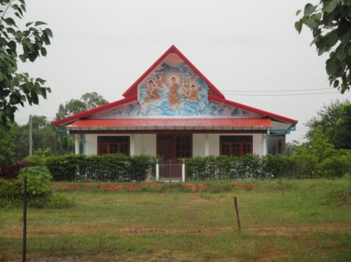 ขอเชิญร่วมถวายผ้าป่าสามัคคี

สร้างศาลาปฏิบัติธรรม

ณ สถานปฏิบัติธรรมป่าวิเวกสิกขาราม อ.พล จ.ขอนแก่น

วันเสาร์ที่ ๒๘ กรกฎาคม พ.ศ. ๒๕๖๑ เวลา ๑๑.๐๐ น.
เนื่องในโอกาสวันอาสาฬหบูชา ซึ่งเป็นวันที่พระรัตนตรัยเกิดขึ้นครบครั้งแรกในโลก คือพระพุทธ พระธรรม และพระสงฆ์ ต่อเนื่องวันเข้าพรรษา ซึ่งตรงกับวันเฉลิมพระชนมพรรษาสมเด็จพระเจ้าอยู่หัว ด้วยเหตุนี้จึงขอเชิญพุทธบริษัททุกท่านร่วมบำเพ็ญกุศล เจริญทาน ศีล ภาวนา ถวายแด่พระรัตนตรัย ถวายเป็นพระราชกุศล ณ สถานปฏิบัติธรรมป่าวิเวกสิกขาราม
ขออานุภาพสมเด็จพระพุทธเจ้าองค์ปฐมสิขีทศพลที่ ๑ พระพุทธเจ้าทุกพระองค์ พระปัจเจกพุทธเจ้าทุกพระองค์ พระรัตนตรัย และอำนาจบุญกุศลที่ได้ทำในครั้งนี้ ขอให้บ้านเมืองสงบ เศรษฐกิจประเทศรุ่งเรือง ภัยพิบัติอันตรายทั้งปวงสลายไป ให้ประชาชนทั้งหลายมีจิตเป็นกุศล อยู่ในศีลธรรม มีสัมมาทิฏฐิ และขอให้ท่านทั้งหลายมีความเจริญทั้งทางโลก และทางธรรม พ้นจากกองทุกข์เข้าถึงพระนิพพาน.
คณะพุทธบริษัทสมเด็จพระพุทธเจ้าองค์ปฐมสิขีทศพลที่ ๑

กำหนดการ
วันที่ ๒๖ - ๓๐ ก.ค. ๖๑ บวชเนกขัมมะชีพราหมณ์ ปฏิบัติธรรมถวายเป็นพุทธบูชา
วันที่ ๒๘ ก.ค. ๖๑ เวลา ๙.๐๐ น. ตั้งกองผ้าป่าสามัคคีสร้างศาลาปฏิบัติธรรม
เวลา ๑๑.๐๐ น. ถวายภัตตาหารเพล ถวายผ้าป่าสามัคคี
กรวดน้ำอุทิศบุญกุศล ให้ญาติทุกภพทุกชาติ พรหม เทวดา
สัมภเวสี เปรต สรรพสัตว์ทุกภพทุกภูมิทั้ง ๓ โลก
และอธิษฐานขอพรพระ
หมายเหตุ ท่านที่ไม่สามารถมาร่วมงานได้ สามารถโอนปัจจัยเข้าบัญชี
1.พระวิชัย ศิริผลหลาย ธ.ทหารไทย สาขาบ้านไผ่ เลขที่ 384-2-38156-2(ธ.เดียวกันไม่เสียค่าโอน)
2.พระวิชัย ศิริผลหลาย บัญชีออมทรัพย์ ธ.ไทยพาณิชย์ สาขาเมืองพล เลขที่ 792-213143-4
และกรุณาแจ้งให้ทราบด้วย เพื่อจะได้นำปัจจัยเข้ากองผ้าป่า ที่เบอร์โทรแม่ชีรุ่ง 08-4603-0946

